المملكة العربية السعودية  وزارة التعليم  الإدارة العامة للتعليم بمنطقة مكة المكرمة  شؤون تعليم البنين  إدارة الاختبارات والقبول |  | مدرسة الأندلس الأهلية  القسم المتوسط والثانوي

العام الدراسي | 1440/1441 هـ | المادة | الدراسات الاجتماعية
الفصل الدراسي | الأول | الزمن | ساعتان
الدور | الأول | عدد الأوراق | 3
الصف | الثالث المتوسط | عدد الأسئلة | 3
المسار |  | عدد الفقرات | 30

اسم الطالب |  | رقم الجلوس

بيان تقدير الدرجات
رقم السؤال | الدرجة المستحقة |  | المصحح |  | المراجع
 | رقماً | كتابة | الاسم | التوقيع | الاسم | التوقيع
1
2
3
المجموع |  |  | جمعه: |  | راجعه:
الدرجة بعد المراجعة | ــــــــــــــــــ |  | التوقيع:

نموذج إجابة

مستعينا بالله ، أجب عما يأتي :

6
السؤال الأول /

أ ) ضع دائرة حول الإجـــابــة الصحـيـحـة فـيـما يأتي :
- نظـام الحكـم فـي المملـكـة العـربيـة السعـوديـة ، هـو : ( جـمهـوري - إمبراطوري - مـلــكـــي - سلـطـاني )
- كان توحيد البلاد باسم المملكة العربية السعودية عام : ( 1351 هـ - 1353هــ - 1355هـ - 1357هـ )
- المحافظة على الصلوات المفروضة ، من المسؤولية : ( الاجتماعية - الاخـتـيارية - الـوطـنية - الــذاتــيــة )
- يُــعــرف نـظــام تـحـديـد الـمـواقــع العـالـمـي ، بـاسم : ( JPG - MP3 - GPS - HTC )
- تحـول المملكـة إلى رؤية 2030م ، هو مـن الأساس : ( التـاريـخـي - الـتـنـمــوي - الـديـنـــي - الجغـرافي )
- رسـم سيـاسـة الدولة الخارجية ، مـن أعمـال مـجلس : ( المـنـاطــق - الشـــــورى - الــوزراء - الأمــــــــة )

ب ) حدد على الشكل الآتي ، العناصر التالية :

4
1- مقياس الرسم . 2- عنوان الخريطة .
3- الــبـــوصــلــة . 4- مفتـاح الخريطة .
عنوان الخريطة
الــبـــوصــلــة
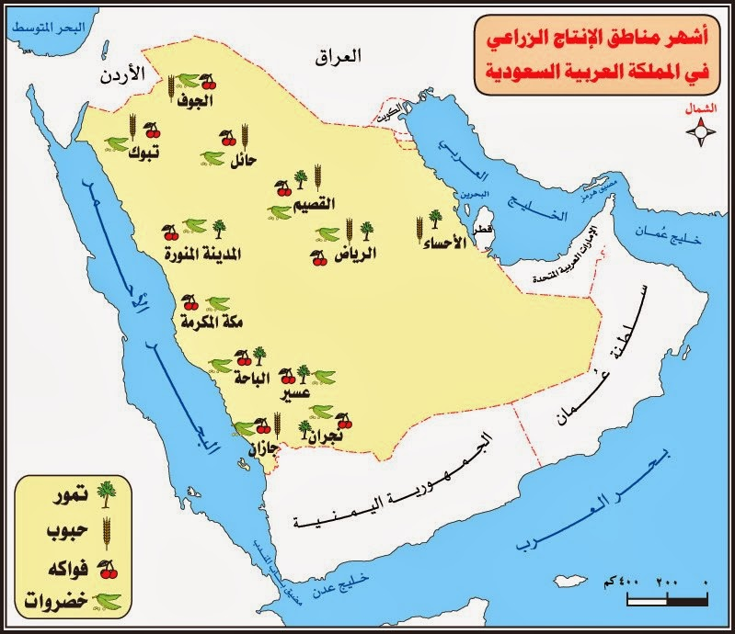

مفتـاح الخريطة
مقياس الرسم

--------
10

يتبع
الصفحة الأولى

السؤال الثاني /

6

أ ) ضع علامة ( √ ) أمام العبارة الصحيحة أو ( x ) أمام العبارة الخاطئة :
- من الممـارسات السلبيـة في الاحتفـال باليـوم الوطـني : مخالـفة أنظمة المرور . ( √ )
- المسؤولية هي : قدرة الشخص على أداء واجباته وتحمل نتائج أقواله وأفعاله . ( √ )
- التطـوع هـو : بـذل الـجـهـد أو الوقـت أو المال ، مع توقـع مـردود وأجر مـالي . ( x )
- يـنـقـســم العـمـل الـمسـاحـي إلـى قـسـمـيـن وهــمـا : الـتـــوقـيـع والـتـــرقـيـع . ( x )
- يــبــلــغ عـــدد الــوزارات بـالـمــمـلـكــة الـعـربـيـة الـسـعـوديـة ( 25 ) وزارة . ( x )
- مـن مـقـومـات الهـويـة الـوطـنية فـي المملكة العربية السعودية : اللغة العربية . ( √ )

4

ب ) أكمل الفراغات التالية ، بالكلمات المناسبة فيما يأتي :
- أعلى وسامَيْ تكريم بالمملكة هما : قلادة بدر الكبرى و قلادة الملك عبدالعزيز
- مايصدر عن الإنسان من سلوك وآداب ، تعبر عن قيم المجتمع يسمى : الذوق العام
- الصور الجوية نوعان ، وهما : صور جوية رأسية و صور جوية مائلة
- تنقسم الخرائط وفق الغرض منها إلى قسمين ، وهما : خرائط طبيعية و خرائط بشرية
--------
10

يتبع
الصفحة الثانية

السؤال الثالث /

5

أ ) اختر الرقم المناسب من العمود ( أ ) ثم ضعه أمام ما يناسب من العمود ( ب ) .
( أ ) ( ب )
- من واجبات المواطن السعـودي : ( 3 ) التعليم والصحة وتوفـيـر الأمن .
- مـن فـوائـد تحـمـل المسـؤولـية : ( ) الأنـظـمـة الـبرمجـية المحوسبة .
- مـن حـقـوق المواطن السعودي : ( 5 ) الأنـظـمـة الـمـتـعـلـقـة بالحـكــم .
- مـن فـوائــد عـلــم الـمـســاحــة : ( 1 ) الولاء والانتماء للملك والوطـن .
- الأنـظــمــة الأســـاســيــة ، هي : ( 4 ) حــسـاب مـسـطـحــات الأراضي .
( 2 ) الثقـة بالنفس وثقـة الآخرين بك .

2
ب) اذكر اثنين من فوائد التطوع على الفرد .

- الثواب والأجر -- اكتساب الخبرات -- العلاقات -- التواصل
- الثقة بالنفس -- تحمل المسؤولية -- استثمار أوقات الفراغ -- المواطنة والانتماء

ج) ممن يتألف مجلس الوزراء ؟

1
من الرئيس ونائب الرئيس والوزراء العاملين والوزراء الأعضاء المعينين والمستشارين المعينين

أ ) قارن بين الخريطة والصور الجوية وفق ما يلي :.

2
أوجه المقارنة | الخريطة | الصور الجوية
من حيث الأصل | تمثيل أو تقريب للواقع | حقيقة لما تعبر عنه
من حيث المفتاح | تحتاج إلى مفاتيح | لا تحتاج إلى مفاتيح
--------
10

تمت الأسئلة
خالص أمنياتي .. رضوان محمود

